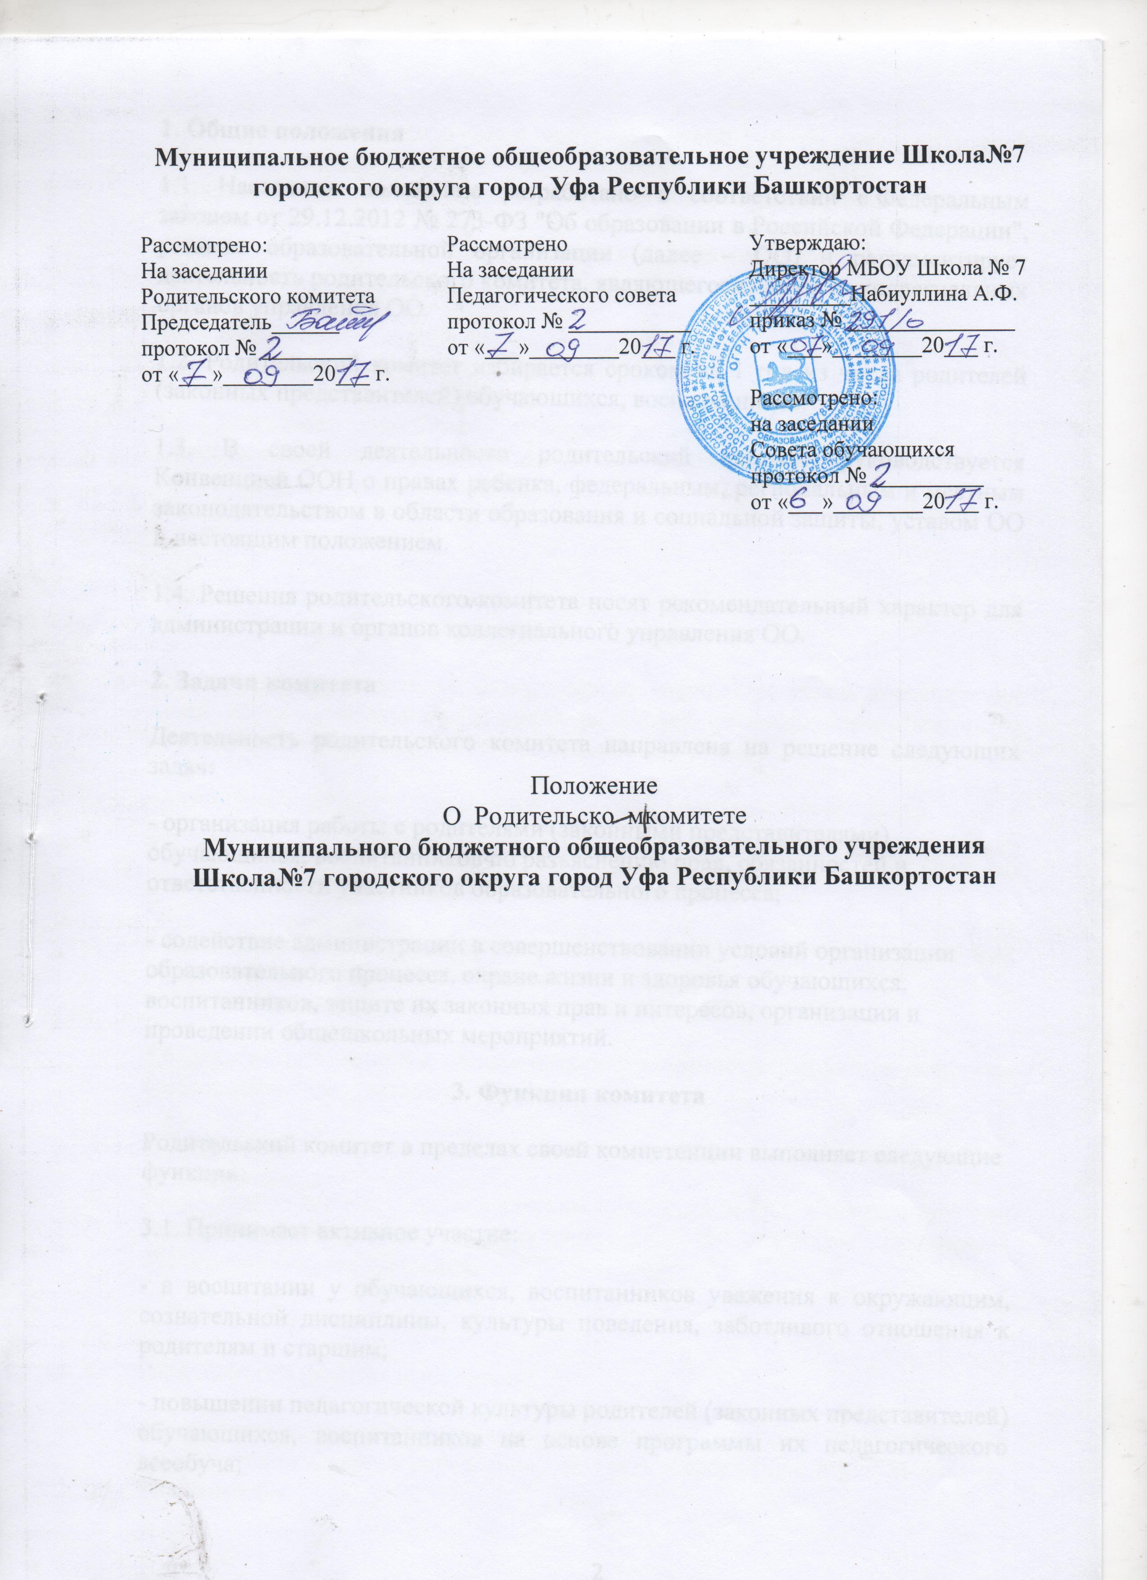

Положение о родительском комитете
1. Общие положения
1.1. Настоящее положение разработано в соответствии с Федеральным законом от 29.12.2012 № 273-ФЗ "Об образовании в Российской Федерации", уставом образовательной организации (далее – ОО) и регламентирует деятельность родительского комитета, являющегося одним из коллегиальных органов управления ОО.
1.2. Родительский комитет избирается сроком на 1 год из числа родителей (законных представителей) обучающихся, воспитанников.
1.3. В своей деятельности родительский комитет руководствуется Конвенцией ООН о правах ребенка, федеральным, региональным и местным законодательством в области образования и социальной защиты, уставом ОО и настоящим положением.
1.4. Решения родительского комитета носят рекомендательный характер для администрации и органов коллегиального управления ОО.
2. Задачи комитета
Деятельность родительского комитета направлена на решение следующих задач:
- организация работы с родителями (законными представителями) обучающихся, воспитанников по разъяснению прав, обязанностей и ответственности участников образовательного процесса;
- содействие администрации в совершенствовании условий организации образовательного процесса, охране жизни и здоровья обучающихся, воспитанников, защите их законных прав и интересов, организации и проведении общешкольных мероприятий.
3. Функции комитета
Родительский комитет в пределах своей компетенции выполняет следующие функции:
3.1. Принимает активное участие:
- в воспитании у обучающихся, воспитанников уважения к окружающим, сознательной дисциплины, культуры поведения, заботливого отношения к родителям и старшим;
- повышении педагогической культуры родителей (законных представителей) обучающихся, воспитанников на основе программы их педагогического всеобуча;
-проведении разъяснительной и консультативной работы среди родителей (законных представителей) обучающихся, воспитанников о правах, обязанностях и ответственности участников образовательного процесса;
- привлечении родителей (законных представителей) обучающихся, воспитанников к организации внеклассной, внешкольной работы, учебно-исследовательской и общественной деятельности, технического и художественного творчества, экскурсионно-туристической и спортивно-массовой работы с обучающимися, воспитанниками;
3.2. Оказывает содействие педагогам в воспитании у обучающихся, воспитанников ответственного отношения к учебе, привитии им навыков учебного труда и самообразования.
3.3. Оказывает помощь:
- семьям в создании необходимых условий для своевременного получения детьми среднего общего образования;
- классным руководителям в изучении и улучшении условий воспитания детей в семье, в пропаганде среди родителей (законных представителей) обучающихся положительного опыта семейной жизни;
- администрации в организации и проведении родительских собраний.
3.4. Контролирует совместно с администрацией ОО организацию и качество питания, медицинского обслуживания обучающихся.
3.5. Рассматривает обращения обучающихся, родителей (законных представителей) обучающихся, работников и других лиц в свой адрес, а также по поручению руководителя в адрес администрации ОО.
3.6. Вносит предложения на рассмотрение администрации ОО по вопросам организации образовательного процесса.
3.7. Координирует деятельность родительских комитетов классов, групп.
3.8. Взаимодействует с педагогическим коллективом ОО, а также с другими органами коллегиального управления ОО по вопросам проведения общешкольных мероприятий.

4. Права комитета
Родительский комитет имеет право:
4.1. Вносить предложения администрации школы и органам самоуправления по совершенствованию управления, получать информацию о результатах их рассмотрения.
4.2. Обращаться за разъяснениями в учреждения и организации по вопросам воспитания и обучения детей.
4.3. Заслушивать и получать информацию от руководства школы и органов самоуправления о результатах образовательного процесса, о воспитании обучающихся.
4.4. Вызывать на свои заседания родителей (законных представителей) обучающихся по представлению (решению) классного родительского комитета, исчерпавшего возможности педагогического воздействия.
4.5. Принимать участие в обсуждении локальных актов школы в части своих полномочий.
4.6. Давать разъяснения и принимать меры по рассматриваемым обращениям родителей (законных представителей) учащихся, председателей классных родительских комитетов по вопросам охраны жизни и здоровья обучающихся, соблюдению их прав.
4.7. Выносить общественное порицание родителям, уклоняющимся от воспитания детей в семье. 4.8. Поощрять родителей (законных представителей) обучающихся за активную работу в комитете, оказание помощи в проведении общих внеклассных мероприятий и т.д.
4.9. Организовывать постоянные или временные комиссии под руководством членов комитета для исполнения своих функций.
4.10. Разрабатывать и принимать локальные акты в рамках установленной компетенции (решения заседаний комитета о классных родительских комитетах, о комиссиях комитета).
4.11. Председатель комитета может присутствовать (с последующим информированием комитета) на заседаниях педагогического совета, других органов самоуправления по вопросам соблюдения Устава, дисциплины, соблюдения прав обучающихся

5. Ответственность комитета
Родительский комитет несет ответственность:
- за выполнение плана работы;
- соответствие принятых решений действующему законодательству РФ и локальным актам ОО;
- выполнение принятых решений и рекомендаций;
- установление взаимодействия между администрацией ОО и родителями (законными представителями) обучающихся по вопросам семейного и общественного воспитания.
6. Порядок организации деятельности комитета
6.1. В состав родительского комитета входят по одному представителю от каждого класса (параллели). Представители от классов (параллелей) избираются ежегодно на родительских собраниях классов (параллели) в начале каждого учебного года.
6.2. Родительский комитет работает по плану, согласованному с руководителем ОО.
6.3. Заседания родительского комитета проводятся по мере необходимости, но не реже одного раза в четверть.
6.4. Кворумом для принятия решений является присутствие на заседании более половины членов комитета.
6.5. Решения родительского комитета принимаются простым большинством голосов его членов, присутствующих на заседании. В случае равенства голосов решающим является голос председателя.
6.6. Непосредственное руководство деятельностью родительского комитета осуществляет его председатель, который:
- обеспечивает ведение документации комитета;
- ведет заседания комитета;
- ведет переписку комитета.
6.7. О своей работе родительский комитет отчитывается перед общешкольным родительским собранием по мере необходимости, но не реже 1раза в год.
6.8. Свою деятельность члены родительского комитета осуществляют на безвозмездной основе.

